OSNOVNA ŠKOLA IVANA PERKOVCA
Šenkovec, Zagrebačka 30

Š k o l s k a k u h i n j a

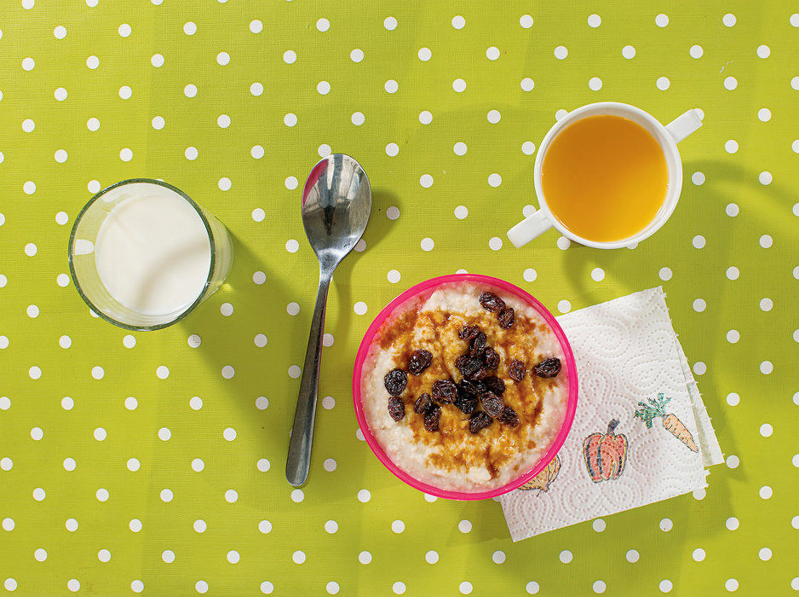

J E L O V N I K
22.04.2024. – 26.04.2024.

PONEDJELJAK:
Kroasan s marmeladom, mlijeko, jabuka

UTORAK:

Varivo od graha i tjestenine s kobasicama, kukuruzni kruh

SRIJEDA:
Hot- dog, sok od naranče (100%)

ČETVRTAK:
Piletina u umaku, riža, polubijeli kruh

PETAK:
Pirov puž s tikvicama, čaj s medom i limunom

D o b a r t e k !

